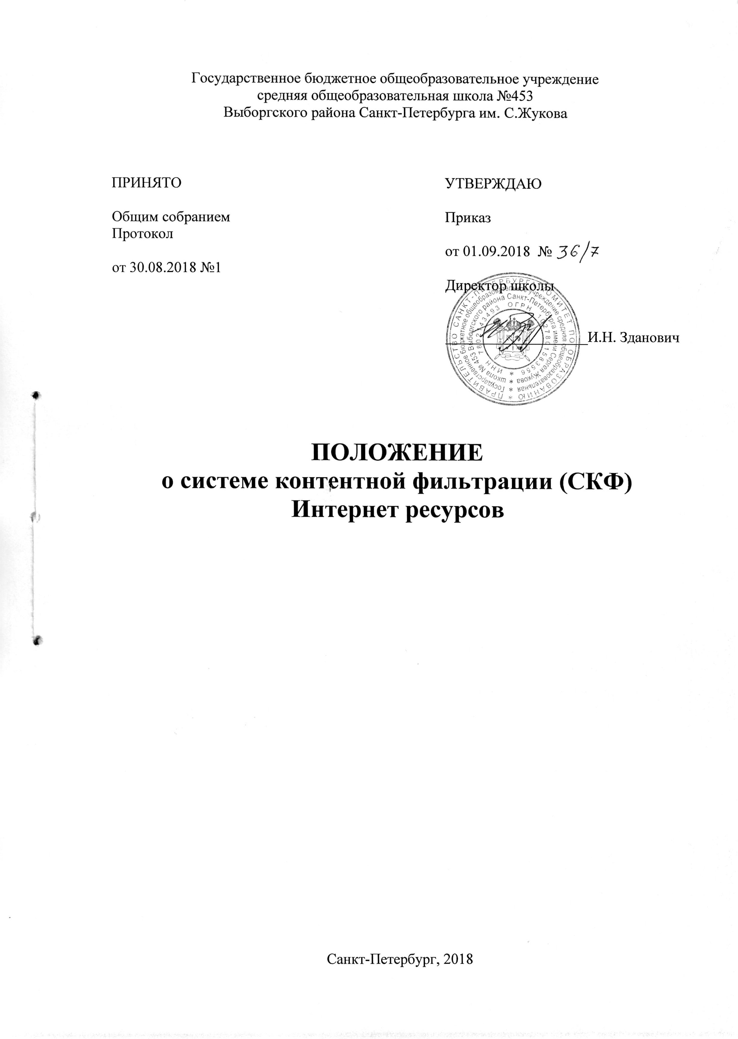
- Общие положения
- Настоящее Положение разработано на основании следующих документов:
- Федеральный закон от 29.12.2010 № 436-ФЗ «О защите детей от информации, причиняющей вред их здоровью и развитию».
- Федеральный закон № 139-ФЗ от 28 июля 2012 года «О внесении изменений в Федеральный закон «О защите детей от информации, причиняющей вред их здоровью и развитию» и отдельные законодательные акты Российской Федерации по вопросу ограничения доступа к противоправной информации в сети Интернет».
- Приказ Минкомсвязи России от 16.06.2014 N161 "Об утверждении требований к административным и организационным мерам, техническим и программно-аппаратным средствам защиты детей от информации, причиняющей вред их здоровью и (или) развитию"
- Настоящее Положение регулирует порядок работы системы контентной фильтрации (далее — СКФ) ресурсов сети Интернет, содержащих информацию, несовместимую с задачами образования и воспитания учащихся, права и обязанности лица, ответственного за работу Интернета и ограничение доступа, права и обязанности лиц, использующих ресурсы сети Интернет (далее - Пользователи), посредством локальной сети ГБОУ школы №453 Выборгского района Санкт-Петербурга им. С.Жукова (далее – Школа).
- Работа СКФ, взаимоотношения между ответственным за доступ к сети Интернет и систему контентной фильтрации и Пользователями регулируются настоящим Положением. Если отдельные вопросы, возникающие в процессе их взаимоотношений, не нашли своего разрешения в тексте данного Положения, указанные вопросы регулируются соответствующими нормами действующего законодательства РФ.
- Положения данного Положения отменяются, изменяются, устанавливаются директором школы. С момента утверждения новой редакции Положения предыдущая редакция считается недействующей.
- СКФ настроена на отдельной компьютерной единице (сервер-шлюз) с помощью программного обеспечения, установленной в серверной комнате с ограниченным доступом. Для контроля посещаемых Пользователями интернет-ресурсов, на сервере-шлюзе используется программный комплекс обеспечивающий контентную фильтрацию.
- Доступ к сети Интернет из локальной сети осуществляется с обязательной контентной фильтрацией по определенным уровням фильтрации в соответствии с целями и задачами использования ПК Пользователей.
ПК | Цель использования | Уровень фильтрации | Примечание
АРМ ученика | Работа учащихся в образовательных целях | Максимальный | Фильтрация осуществляется через СКФ, запрещены все сайты, кроме подтвержденных на соответствие образовательным целям, «белый список» разрешенных сайтов
АРМ учителя | Работа учителей: на уроках, на дистанционных курсах повышения квалификации, в вебинарах, при подготовке к урокам. | Средний | Фильтрация осуществляется через СКФ, запрещены сайты из «черного списка» (запрещенные в судебном порядке сайты — список на сайте Министерства Юстиции), зловредные сайты (фишинг, распространяющие вирусы), фильтруется реклама
АРМ администра ции | Выполнение управленческих задач связанных с текущей деятельность школы. | Низкий | Фильтрация осуществляется через СКФ, запрещены сайты из «черного списка» (запрещенные в судебном порядке сайты — список на сайте Министерства Юстиции)
2. Ответственный за доступ к сети Интернет и систему контентной фильтрации.
- Ответственным за доступ к сети Интернет и систему контентной фильтрации является лицо, уполномоченное руководителем школы осуществлять контроль за использованием сети Интернет.
- Информация, для добавления определенных ресурсов сети Интернет в «Черный список» запрещенных сайтов, в «Белый список» разрешенных сайтов или исключения из них, предоставляется ответственному за доступ к сети Интернет и систему контентной фильтрации Пользователями или администрацией школы в письменном виде в установленном порядке.
- Лицо ответственное за доступ к сети Интернет и систему контентной фильтрации осуществляет настройку системы контентной фильтрации на доступные в Интернете СКФ, а также на СКФ, с которыми у школы заключены договорные отношения о предоставлении услуг контентной фильтрации интернет-ресурсов (о предоставлении списков адресов блокируемых сайтов, принадлежащих к определенной категории ресурсов сети Интернет не совместимых с задачами образования и воспитания учащихся).
- Лицо ответственное за доступ к сети Интернет и систему контентной фильтрации проверяет работоспособность СКФ, заносит в «Черный список» сайты, запрещенные в судебном порядке, список которых публикуется на сайте Министерства Юстиции не реже одного раза в неделю.
- Лицо ответственное за доступ к сети Интернет и систему контентной фильтрации производит полную проверку ресурсов сети Интернет посещенных учащимися не реже одного раза в неделю, а проверку прочих компьютеризированных рабочих мест работников школы не реже одного раза в месяц. При получении доказательств того, что некоторые из посещенных ресурсов несовместимы с задачами образования и воспитания учащихся, предпринимает меры для устранения возникших нарушений путем внесения этих ресурсов в «Черный список».
- Лицо ответственное за доступ к сети Интернет и систему контентной фильтрации проводит технические и программные мероприятия по запрещению или разрешению доступа к ресурсам на основании заявок Пользователей или администрации школы.
3. Пользователи
- Пользователем признается любое лицо, использующее ресурсы сети Интернет, посредством локальной сети ОУ.
- Права и обязанности Пользователя возникают с момента первого открытия любого из браузеров, установленных на конкретном компьютере. Пользователь вправе отказаться от осуществления своих прав, закрыв соответствующее программное обеспечение, за исключением случаев предусматривающих использование сети Интернет на уроке.
- Пользователь вправе подать заявку о блокировании (добавлении в «Черный список») или разблокировании (добавлении в «Белый список») определенных ресурсов сети Интернет. Ответственный за доступ к сети Интернет и систему контентной фильтрации проверяет эти ресурсы на соответствие задачам образования и воспитания учащихся. В случае явного соответствия или несоответствия, ответственный за доступ к сети Интернет и систему контентной фильтрации запрещает или разрешает доступ к ресурсам в течение одного рабочего дня.
- Пользователи могут осуществлять доступ к ресурсам сети Интернет согласно режиму работы Школы.
- Пользователи должны воздерживаться от любых действий, способных причинить вред информационным ресурсам школы, программному или аппаратному обеспечению серверов и компьютеризированных рабочих и учебных мест.
- Пользователи должны использовать сеть Интернет в Школе исключительно в целях образовательного процесса.
- Пользователи сети Интернет в Школе должны осознавать, что технические средства и программное обеспечение не могут осуществлять полную фильтрацию ресурсов сети Интернет в связи с частотой обновления ресурсов сети Интернет, возможными «хакерскими взломами» ранее проверенных интернет-ресурсов, и в связи с этим осознают возможную опасность столкновения с ресурсом, содержание которого противоречит законодательству Российской Федерации и является несовместимым с целями и задачами образовательного процесса. Участники процесса использования сети Интернет в школе осознают, что Школа обязана принимать меры по защите ребенка от информации, пропаганды и агитации, наносящих вред его здоровью, нравственному и духовному развитию, а также от информации порнографического характера, от информации, пропагандирующей нетрадиционные сексуальные отношения, и ограничить доступ ребенка на компьютерах школы к подобной информации.
- При обнаружении Пользователем ресурса, содержимое которого несовместимо с целями образовательного процесса (например, при «хакерских взломах» ресурса и т.п.), он обязан незамедлительно сообщить о таком ресурсе лицу ответственному за доступ к сети Интернет и систему контентной фильтрации в письменном или электронном виде с указанием его доменного адреса и покинуть данный ресурс.
4. Ответственность сторон
- Нарушение Пользователем данного положения или Правил использования сети Интернет может явиться поводом для временного либо полного отказа в доступе к ресурсам сети Интернет.
- Решение об отказе в доступе к сети Интернет определенному Пользователю либо об ограничении доступа к сети Интернет такого Пользователя принимается директором.

